Note de synthèse
Budget Primitif

THEMERICOURT

bp2022
03/05/22

SOMMAIRE

1. Section de fonctionnement

1.1 Les recettes réelles de fonctionnement

1.2 Les dépenses réelles de fonctionnement

2. Section d’investissement

2.1 Les recettes réelles de fonctionnement

2.2 Les dépenses réelles de fonctionnement

3. Ratios d’analyse financière

L’article 2313-1 du CGCT du code général des collectivités territoriales prévoit qu’une présentation, brève et synthétique retraçant les informations financières essentielles soit jointe au budget primitif et au compte administratif afin de permettre aux citoyens d'en saisir les enjeux.
Le budget primitif constitue le premier acte obligatoire du cycle budgétaire annuel de la commune.
Il est voté par l’assemblée délibérante avant le 15 avril de l’année à laquelle il se rapporte. L’année de renouvellement municipale un délai supplémentaire est accordé aux collectivités qui peuvent le voter jusqu’au 30 avril.
Il est constitué de deux sections, fonctionnement et investissement. Toutes deux doivent être présentées en équilibre, les recettes égalant les dépenses.
La section de fonctionnement retrace toutes les recettes et les dépenses de la gestion courante de la commune. L’excédent dégagé par cette section est utilisé pour rembourser le capital emprunté et également à autofinancer les investissements.
La section d’investissement retrace les programmes d’investissement en cours ou à venir. Les recettes sont issues de l’excédent de la section de fonctionnement ainsi que des dotations/subventions et les emprunts.
L'article L.1612-4 du Code Général des Collectivités Territoriales (CGCT) dispose que : " Le budget de la commune territoriale est en équilibre réel lorsque la section de fonctionnement et la section d'investissement sont respectivement votées en équilibre, les recettes et les dépenses ayant été évaluées de façon sincère, et lorsque le prélèvement sur les recettes de la section de fonctionnement au profit de la section d'investissement, ajouté aux recettes propres de cette section, à l'exclusion du produit des emprunts, et éventuellement aux dotations des comptes d'amortissements et de provisions, fournit des ressources suffisantes pour couvrir le remboursement en capital des annuités d'emprunt à échoir au cours de l'exercice".
Un budget est soumis à certains principes budgétaires :
- Annualité
- Universalité
- Unité
- Equilibre
- Antériorité
A noter, au cours de la préparation budgétaire et de l’élaboration du budget primitif, il est conseillé d’adopter une vision plus pessimiste sur les recettes et une vision optimiste sur les dépenses. Il est donc important de dissocier les données issues des Comptes administratifs (2019, 2020 et 2021) des données issues du Budget primitif (2022).

1. Section de fonctionnement

1.1 Les recettes réelles de fonctionnement
La section de fonctionnement permet d’assurer la gestion courante de la commune. Au niveau des recettes, on retrouve principalement : Les recettes liées à la fiscalité, les dotations, les produits des services, du domaine et ventes diverses.
​Pour l'exercice 2022, il est prévu pour les recettes réelles de fonctionnement un montant de 195 266 €, elles étaient de 146 882 € en 2021. Elles se décomposent de la façon suivante :
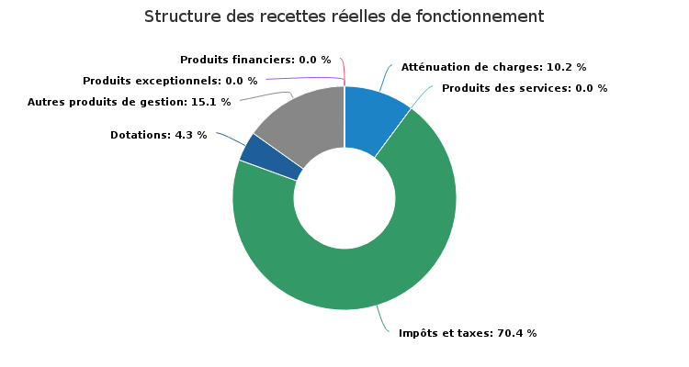
Année | 2019  CA | 2020  CA | 2021  CA prévisionnel | 2022  BP | 2021-2022 %
Impôts / taxes | 86 603 € | 75 435 € | 99 975 € | 137 439 € | 37,47 %
Dotations / Subventions | 21 898 € | 18 838 € | 14 589 € | 8 409 € | -42,36 %
Recettes d’exploitation | 26 314 € | 27 361 € | 29 942 € | 29 552 € | -1,3 %
Autres recettes | 9 086 € | 13 246 € | 2 376 € | 19 866 € | 327,69 %
Recettes réelles de fonctionnement | 143 901 € | 134 880 € | 146 882 € | 195 266 € | 32,94 %
Opérations d’ordre | 0 € | 9 910 € | 0 € | 0 € | - %
Excédent de fonctionnement | 71 749 € | 149 050 € | 208 760 € | 256 932 € | 23,08 %
Total recettes de fonctionnement | 215 650 € | 293 840 € | 355 642 € € | 452 198 € € | 207,86 %

1.2 Les dépenses réelles de fonctionnement
Concernant les dépenses de fonctionnement, on retrouve ici toutes les dépenses récurrentes de la commune, on y retrouve principalement : Les dépenses de personnel, les charges à caractère général, les autres charges de gestion courante.
Pour l'exercice 2022, il est prévu pour les dépenses réelles de fonctionnement un montant de 352 197 €, elles étaient de 215 948 € en 2021.
Elles se décomposent de la façon suivante :
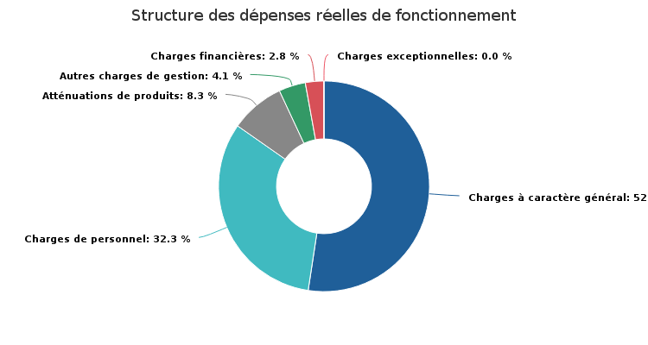
Année | 2019  CA | 2020  CA | 2021  CA prévisionnel | 2022  BP | 2021-2022 %
Charges de gestion | 88 020 € | 90 055 € | 91 535 € | 198 950 € | 117,35 %
Charges de personnel | 44 266 € | 51 001 € | 84 231 € | 113 873 € | 35,19 %
Atténuation de produits | 35 193 € | 35 274 € | 35 043 € | 29 374 € | -16,18 %
Charges financières | 8 457 € | 6 036 € | 5 083 € | 10 000 € | 96,73 %
Autres dépenses | 400 € | 0 € | 56 € | 0 € | -100 %
Dépenses réelles de fonctionnement | 176 336 € | 182 366 € | 215 948 € | 352 197 € | 63,09 %
Opérations d’ordre | 0 € | 10 210 € | 0 € | 0 € | - %
Excédent de fonctionnement | 0 € | 0 € | 0 € | 0 € | - %
Total dépenses de fonctionnement | 176 336 € | 192 576 € | 215 948 € | 352 197 € | 63,09 %

2. Section d’investissement
2.1 Les recettes d’investissement
Concernant les recettes d’investissement, on retrouve principalement : Les subventions d’investissement (provenant de l’Etat, de la région, département, Europe, ...), le FCTVA et la taxe d’aménagement, l’excédent de fonctionnement capitalisé (l’imputation des excédent de la section de fonctionnement), les emprunts.
​Pour l'exercice 2022, les recettes réelles d’investissement s'élèveraient à 277 709 €, elles étaient de 4 168 € en 2021. Elles se décomposent de la façon suivante :
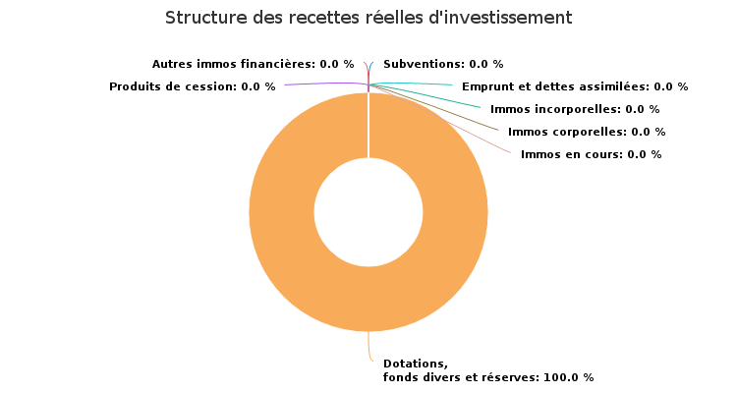
Année | 2019  CA | 2020  CA | 2021  CA prévisionnel | 2022  BP | 2021-2022 %
Subvention d’investissement | 259 107 € | 0 € | 2 046 € | 0 € | -100 %
Emprunt et dettes assimilées | 159 € | 472 € | 0 € | 0 € | - %
Dotations, fonds divers et réserves | 123 844 € | 16 892 € | 2 122 € | 103 000 € | 4 753,91 %
Dont 1068 | 8 768 € | 0 € | 0 € | 100 000 € | 0 %
Autres recettes d'investissement | 996 € | 0 € | 0 € | 174 709 € | 0 %
Recettes réelles d’investissement | 384 106 € | 17 364 € | 4 168 € | 277 709 € | 6 562,88 %
Opérations d’ordre | 0 € | 10 210 € | 76 719 € | 0 € | -100 %
Excédent d’investissement | 0 € | 143 752 € | 95 742 € | 68 476 € | -28,48 %
RAR | - | - | 0 € | 0 € | - %
Total recettes d’investissement | 384 106 € | 171 326 € | 176 629 € | 346 185 €

2.2 Les dépenses réelles d’investissement
Pour les dépenses d'investissement, on retrouve principalement : Les immobilisations corporelles, les immobilisations en cours, le remboursement des emprunts.
​​ Pour l'exercice 2022, les dépenses réelles d’investissement s'élèvent à un montant total de 346 186 €, elles étaient de 31 433 € en 2021.
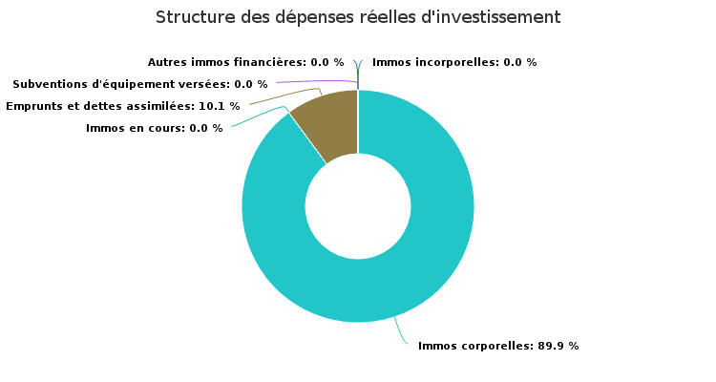
Année |  | 2019  CA |  | 2020  CA |  | 2021  CA prévisionnel |  | 2022  BP |  | 2021-2022 %
Immobilisations incorporelles |  | 11 885 € |  | 11 638 € |  | 0 € |  | 0 € |  | - %
Immobilisations corporelles |  | 95 575 € |  | 30 077 € |  | 7 368 € |  | 311 186 € |  | 4 123,48 %
Immobilisations en cours |  | 0 € |  | 0 € |  | 0 € |  | 0 € |  | - %
Emprunts et dettes assimilées |  | 124 127 € |  | 23 960 € |  | 24 065 € |  | 35 000 € |  | 45,44 %
Autres dépenses d'investissement |  | 0 € |  | 0 € |  | 0 € |  | 0 € |  | 0 %
Dépenses réelles d’investissement |  | 231 587 € |  | 65 675 € |  | 31 433 € |  | 346 186 € |  | 1 001,35 %
Opérations d’ordre |  | 0 € |  | 9 910 € |  | 76 719 € |  | 0 € |  | -100 %
Déficit d’investissement |  | 8 768 € |  | 0 € |  | 0 € |  | 0 € |  | - %
RAR |  | - |  | - |  |  |  | 0 € |  | - %
Total dépenses d’investissement |  | 240 355 € |  | 75 585 € |  | 108 152 € |  | 346 186 €

3. Ratios d’analyse financière
Le tableau ci-dessous retrace les évolutions de l'épargne brute et de l'épargne nette de la commune avec les indicateurs permettant de les calculer. Pour rappel :
L'épargne brute, elle correspond à l'excédent de la section de fonctionnement sur un exercice, c'est à dire la différence entre les recettes réelles de fonctionnement et les dépenses réelles de fonctionnement. Elle sert ainsi à financer :
- Le remboursement du capital de la dette de l'exercice (inscrit au compte 1641 des dépenses d'investissement)
- L'autofinancement des investissements
A noter qu'une commune est en déséquilibre budgétaire au sens de l'article L.1612-4 du CGCT si son montant d'épargne brute dégagé sur un exercice ne lui permet pas de rembourser son capital de la dette sur ce même exercice.
L'épargne nette ou capacité d'autofinancement représente le montant d'autofinancement réel de la commune sur un exercice. Celle-ci est composée de l'excédent de la section de fonctionnement (ou épargne brute) duquel a été retraité le montant des emprunts souscrits par la commune sur l'exercice.
Evolution des niveau d’épargne de la commune
Année | 2019  CA | 2020  CA | 2021  CA prévisionnel | 2022  BP | 2021-2022 %
Recettes Réelles de fonctionnement (€) | 143 901 | 134 880 | 146 882 | 195 266 | 32,94 %
Dont recettes exceptionnelles | 6 767 | 12 969 | 2 269 | 0 | -
Dépenses Réelles de fonctionnement (€) | 176 336 | 182 366 | 215 948 | 352 197 | 63,09 %
Dont dépenses exceptionnelles | 400 | 0 | 56 | 0 | -
Epargne brute (€) | -32 435 | -47 486 | -69 066 | -156 931 | 127,22%
Taux d'épargne brute % | -22.54 % | -35.21 % | -47.02 % | -80.37 % | -
Amortissement du capital (€) | 124 127 € | 23 960 € | 24 065 € | 35 000 € | 45,44%
Epargne nette (€) | -156 562 € | -71 446 € | -93 131 € | -191 931 € | 106,09%
Encours de dette | 0 € | 0 € | 0 € | 0 € | - %
Capacité de désendettement | 0 | 0 | 0 | 0 | -

Le montant d'épargne brute de la commune est égal à la différence entre l'axe bleu et l'axe rouge (prendre en compte les retraitements). Si les dépenses réelles de fonctionnement progressent plus rapidement que les recettes réelles de fonctionnement, un effet de ciseau se créé, ce qui a pour conséquence d'endommager l'épargne brute dégagée par la commune et de possiblement dégrader sa situation financière.
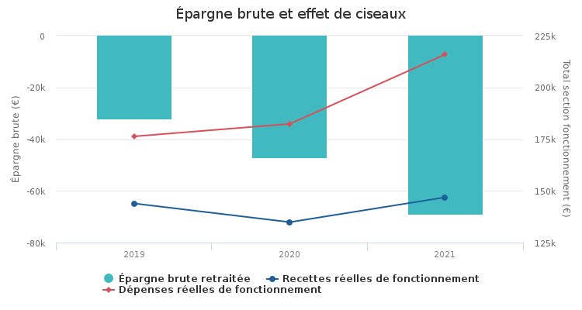

Le taux d’épargne brute correspond au rapport entre l’épargne brute (hors produits et charges exceptionnels) et les recettes réelles de fonctionnement de la commune. Il permet de mesurer le pourcentage de ces recettes qui pourront être alloués à la section d’investissement afin de rembourser le capital de la dette et autofinancer les investissements de l’année en cours.
Deux seuils d’alerte sont ici présentés. Le premier, à 10% correspond à un premier avertissement, la commune en dessous de ce seuil n’est plus à l’abri d’une chute sensible ou perte totale d’épargne.
Le second seuil d’alerte (7% des RRF) représente un seuil limite. En dessous de ce seuil, la commune ne dégage pas suffisamment d’épargne pour rembourser sa dette, investir et également pouvoir emprunter si elle le souhaite.
Pour information, le taux moyen d’épargne brute d’une commune française se situe aux alentours de 13% en 2019 (note de conjoncture de la Banque Postale 2019).
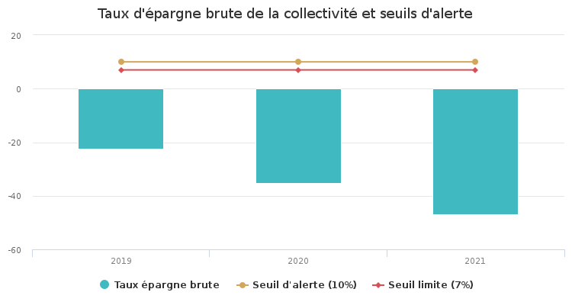
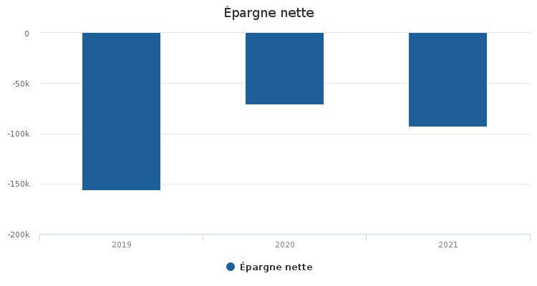

La capacité de désendettement constitue le rapport entre l’encours de dette de la commune et son épargne brute. Elle représente le nombre d’années que mettrait la commune à rembourser sa dette si elle consacrait l’intégralité de son épargne dégagée sur sa section de fonctionnement à cet effet.
Un seuil d’alerte est fixé à 12 ans, durée de vie moyenne d’un investissement avant que celui-ci ne nécessite des travaux de réhabilitation. Si la capacité de désendettement de la commune est supérieure à ce seuil, cela veut dire qu’elle devrait de nouveau emprunter pour réhabiliter un équipement sur lequel elle n’a toujours pas fini de rembourser sa dette. Un cercle négatif se formerait alors et porterait sérieusement atteinte à la solvabilité financière de la commune, notamment au niveau des établissements de crédit.
Pour information, la capacité de désendettement moyenne d’une commune française se situe aux alentours de 8 années en 2019 (note de conjoncture de la Banque Postale 2019).
